3-5 Requisitos funcionais para o primeiro incremento
RF-001 – O sistema deve permitir que um utilizador faça login utilizando e-mail e senha.
RF-006 – O sistema deve permitir que um administrador crie novos utilizadores.
RF-008 – O sistema deve permitir que a federação crie novas associações.
RF-010 – O sistema deve permitir que as associações registem jogadores.
RF-015 – O sistema deve permitir a transferência de jogadores entre associações.

Arquitetura a ser utilizada
Arquitetura MVC

Stack Tecnológica
Frontend: React
Backend: Laravel
Base de dados: PostgreSQL

Diagrama simplificado da arquitetura
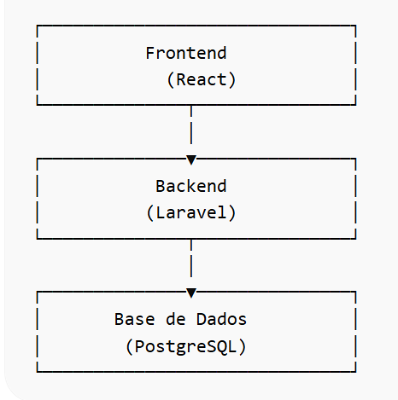
Justificativa da Arquitetura e Stack Tecnológica
A arquitetura adotada para o sistema é MVC (Model-View-Controller) com a seguinte stack:
- Frontend: React
- Backend: Laravel (API)
- Base de Dados: PostgreSQL

1. Adequação aos Requisitos Funcionais do MVP
A arquitetura escolhida permite implementar de forma eficiente os principais requisitos do primeiro incremento, nomeadamente:
- RF-001 (Login)
- RF-002 (Validação de credenciais)
- RF-003 (Encerramento de sessão)
O Laravel já fornece:
- Autenticação estruturada
- Validação de dados
- Gestão de sessões
Resultado: implementação rápida, segura e padronizada.

2. Simplicidade e velocidade de desenvolvimento
O uso de:
- Laravel como API
- React no frontend
permite:
- Separação clara entre frontend e backend
- Desenvolvimento paralelo (frontend/backend)
- Reutilização futura da API
Apesar de ligeiramente mais complexo que Blade, já prepara o sistema para crescimento.

3. Escalabilidade progressiva (sem retrabalho)
A arquitetura foi pensada para evoluir sem necessidade de reescrita:
- Inicialmente:
  - Views com Blade (Laravel)
- Posteriormente:
  - Introdução de React (SPA)
  - Criação de endpoints /api/*
O backend (Services e regras de negócio) permanece o mesmo.

4. Separação de responsabilidades (boa arquitetura)
O padrão MVC permite:
- Separar interface, lógica e dados
- Facilitar manutenção e testes
- Evitar acoplamento excessivo
Isso é essencial para suportar requisitos mais avançados como:
- Transferência de jogadores (RF-015)
- Pagamentos (RF-017–RF-022)
- Relatórios e auditoria

5. Domínio das tecnologias pela equipa
A stack escolhida é baseada em tecnologias:
- Amplamente utilizadas
- Bem documentadas
- De fácil aprendizagem e aplicação
Isso reduz:
- Curva de aprendizagem
- Erros de implementação
- Dependência de soluções complexas

6. Compatibilidade com o cronograma
A solução proposta:
- É leve para o primeiro incremento
- Evita configurações complexas (como SPA completa desde início)
- Permite entregas incrementais
Garante cumprimento do prazo definido (Semana 7).

7. Mitigação de riscos
A arquitetura ajuda a mitigar riscos como:
Risco de atraso (R02)
- Reduz complexidade inicial
- Permite foco no essencial
Risco de má organização do código (R03)
- Uso de MVC + Services mantém estrutura limpa
Risco de retrabalho futuro
- Backend preparado para API
- Frontend desacoplável (React posteriormente)

8. Escolha da Base de Dados (PostgreSQL)
O PostgreSQL foi escolhido por:
- Suporte a relações complexas
- Integridade referencial forte
- Boa performance para sistemas transacionais
- Escalabilidade para crescimento futuro
Essencial para lidar com:
- Jogadores
- Associações
- Transferências
- Pagamentos e histórico

A arquitetura MVC com Laravel, aliada a um frontend inicial simples e evolução futura para React, oferece:
- Rapidez de desenvolvimento
- Organização do sistema
- Facilidade de manutenção
- Escalabilidade sem retrabalho
É uma escolha equilibrada entre simplicidade no presente e crescimento no futuro.

